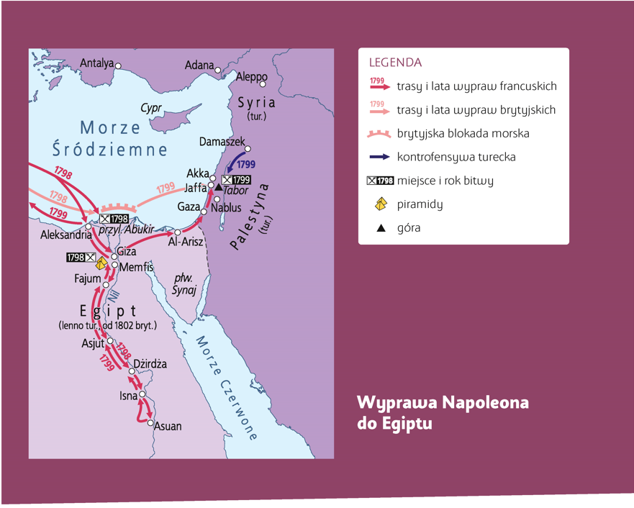

Praca z mapą
1. Wskaż na mapie główne bitwy kampanii egipskiej.
2. Wymień zwycięzców poszczególnych bitew stoczonych podczas tej kampanii.
3. Omów na podstawie mapy udział wojsk tureckich w wojnie francusko-brytyjskiej.
4. Omów na podstawie mapy znaczenie bitwy pod Abukirem.

